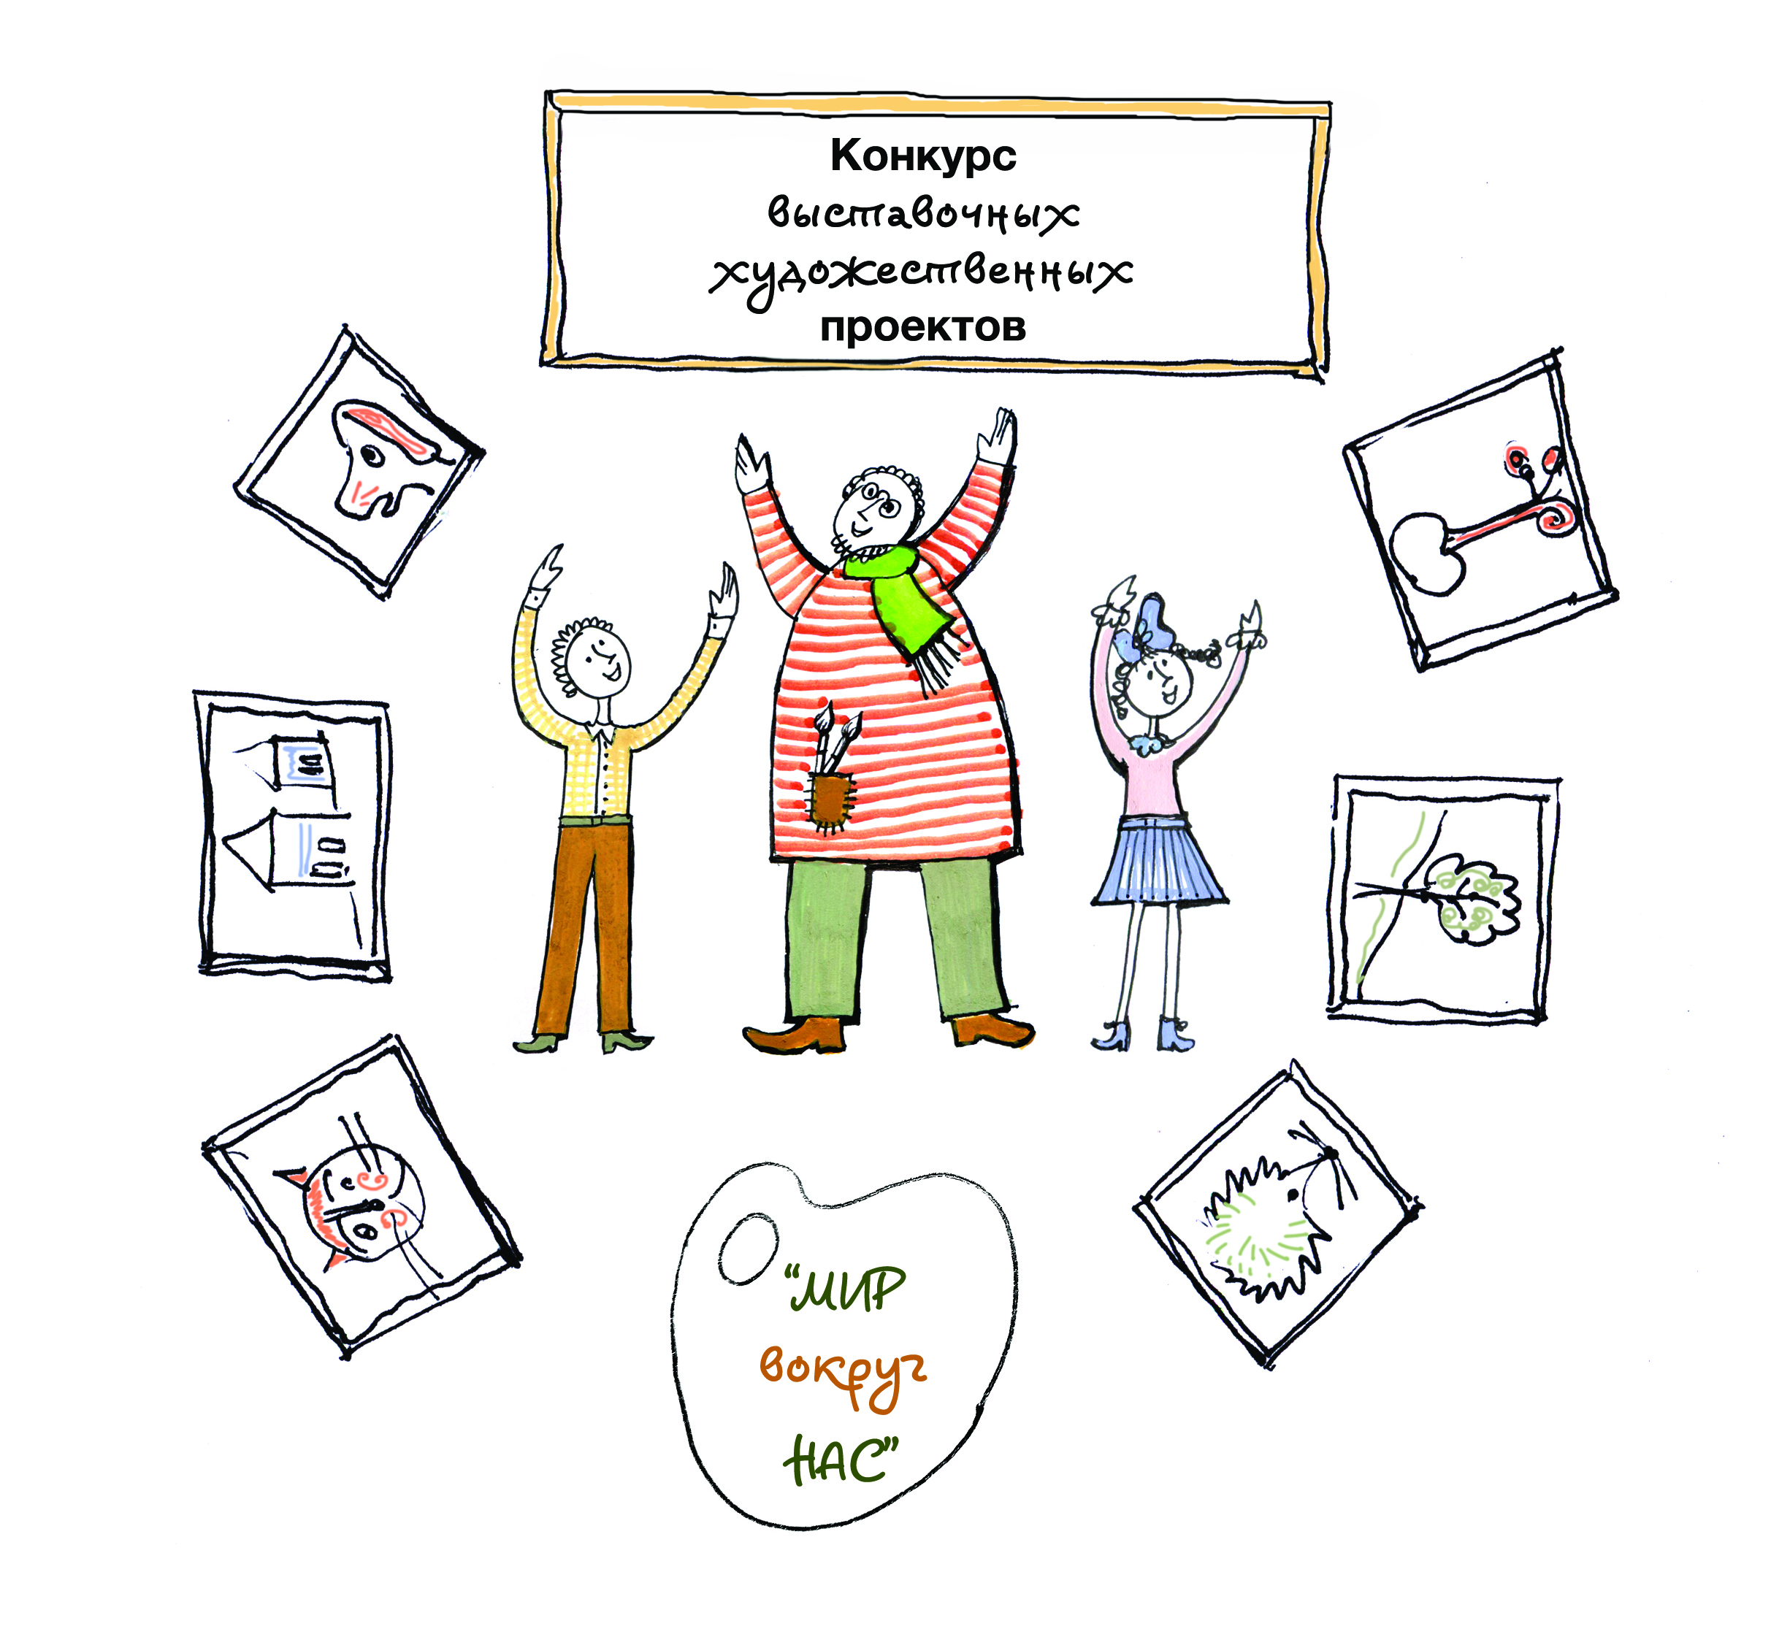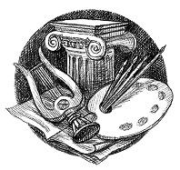

МОСКОВСКИЙ ПЕДАГОГИЧЕСКИЙ КОНКУРС
ВЫСТАВОЧНЫХ ХУДОЖЕСТВЕННЫХ ПРОЕКТОВ
(совместный социокультурный проект педагогов и школьников)
2018-19 уч. год

ИЗОБРАЗИТЕЛЬНОЕ ИСКУССТВО
ДЕКОРАТИВНО-ПРИКЛАДНОЕ ИСКУССТВО
ФОТОГРАФИЯ
ДИЗАЙН И АРХИТЕКТУРА
ТЕАТРАЛЬНО-ДЕКОРАЦИОННОЕ ИСКУССТВО
КОМПЬЮТЕРНАЯ ГРАФИКА И РЕКЛАМА

Условия проведения конкурса

Участники конкурса
Участники конкурса - детские творческие коллективы образовательных организаций (студии, кружка, мастерской) под руководством педагога изобразительного искусства. Возраст участников творческого коллектива от 6 до 17 лет.
Номинации конкурса:
« Живопись»
(гуашь, акварель, темпера, акрил)
«Графика»
(рисунок, восковка, гравюра)
«Скульптура»
(мелкая пластика, бумагопластика)
«Фотография»
(авторская фотография, художественные фотосессии, репортажи)
«Декоративно-прикладное искусство»
(керамика, батик, ткачество, лоскутная пластика, куклы, роспись, резьба по дереву)
«Архитектура»
(макеты)
«Дизайн»
(макеты, художественные изделия)
«Театрально-декорационное искусство»
(сценография, эскизы костюмов, макеты, афиши спектаклей, буклеты)
«Компьютерная графика и реклама»
(плакаты, открытки, журналы, книги, рекламные проспекты и презентации)
«Экспериментальное художественное творчество»
(компьютерный дизайн, инсталляции, панно-коллажи, пространственные композиции)

Общая тема конкурса выставочных проектов: «МИР ВОКРУГ НАС».
Тема предполагает широкую и разнообразную жанровую и содержательную трактовку.
Приоритетная тема 2019 года: «ТЕАТР» (посвящается Году театра в России). Серии рисунков про театр, образы театральных персонажей в скульптуре и бумагопластике, макеты и прирезки, буклеты и афиши спектаклей; «театр в коробке», театр с кукольными персонажами, карнавал масок и фантастических костюмов, разработки-экспликации живописные, графические, в технике коллажа; фоторепортажи о школьных театральных постановках. Желающие могут представить перфомансы или целый школьный спектакль с детским художественным оформлением, или отрывки из спектакля, а также видео.

Требования к конкурсным проектам: Выставочный художественный проект представляет собой продуманную сформированную коллекцию творческих работ (3-10 произведений), выражающую определенную содержательную концепцию предложенной темы и объединенную единой экспозиционной и художественной идеей. Проект также может представлять из себя одно коллективное произведение, выполненное несколькими участниками (панно, макет, фотоколлаж, инсталляция, пространственная композиция). Педагог имеет возможность наряду с коллективными проектами представить индивидуальный проект, состоящий из произведений одного автора. Проект может быть выполнен в любом виде изобразительного, декоративного, конструктивного искусства. Художественные материалы, техника исполнения и формат работ по желанию участников.
Конкурсные работы оцениваются в соответствии с определенными требованиями:
- осмысленный выбор авторской темы выставочного проекта, раскрытие содержания темы художественными средствами, образная выразительность работ;
- наблюдательность авторов, оригинальность и самостоятельность творческого решения;
- осознанный выбор и использование выразительных и технических возможностей художественных материалов, мастерство выполнения работы;
- экспозиционное решение выставочного проекта;
- оформление выставочного проекта, его презентация и информационное сопровождение.

Регламент проведения Конкурса
Конкурс организуется и проводится в течение 2018-2019 учебного года на базе ГАОУ ДПО МЦРКПО по адресу: ул. Касаткина, д.1.
Конкурс проходит в два тура. Первый тур конкурса проводится в форме представления электронных версий проектов со следующим набором данных:
- Авторское название выставочного проекта; образовательное учреждение (полное и сокращенное название), творческий коллектив (класса, студии, кружка, мастерской и т.п.), педагог - руководитель проекта (ФИО полностью), участники проекта (ФИ полностью), контактные телефоны педагога, e-mail; (для индивидуального проекта необходимо указать ФИ автора, его e-mail и телефон)
- каталожные данные (этикетки) на каждую работу;
- информация об образовательном учреждении и творческом коллективе, педагоге-руководителе;
- аннотация к проекту.
- репродукции (фотографии) каждой отдельной работы (формат JPEG) с указанием под фотографией фамилии и имени автора, класса, школы, ФИО педагога (для коллективных панно, макетов – с указанием школы, ФИО педагога);
Электронные версии выставочных проектов нужно отправить в Управление НХО (ЦНХО) до 20 февраля 2019 г. по e-mail: cnho-konkurs@yandex.ru В письме в строке «Тема», просьба - указать ФИО педагога, образовательное учреждение, название проекта. Если образовательное учреждение представляет несколько выставочных проектов, данные на каждый проект присылаются в отдельных письмах.
В феврале Предметно-методическая комиссия просматривает электронные версии выставочных проектов и отбирает проекты-номинанты для публикации в Интернет-галерее на странице Конкурса в ФБ и дальнейшего экспонирования на итоговой выставке в ЦНХО.
В конце февраля из проектов-номинантов выбираются работы для итоговой выставки, в это время необходимо согласовать количество работ, их оформление и время доставки в Выставочный зал ЦНХО (Касаткина д. 1). Руководителям проектов-номинантов нужно связаться с оргкомитетом 21-26 февраля для решения всех организационных вопросов по выставке и доставке работ. Экспозиция выставки создается с 4 марта.
Второй тур конкурса проводится в Центре НХО в марте 2019г. Проекты-номинанты просматривает авторитетное жюри, которое определяет проекты-победители в различных номинациях.
Победителем считается педагог – руководитель выставочного проекта.
Победителем считается авторский коллектив (или автор индивидуального проекта) во главе с педагогом.
Работы, прошедшие на выставку, участники оформляют сами. Живописные и графические работы оформляются в рамы с оргстеклом (возможно оформление работ на паспарту из плотной бумаги, размеры паспарту: 50х70, 40х50, 40х60. (Выставочный зал ЦНХО может предоставить рамы для экспонирования конкурсных работ на выставке); для скульптурных, декоративных, дизайнерских работ необходимо предусмотреть приспособления для экспонирования (подставки, крепления и т.п.).
Каждая работа в экспозиции должна быть разборчиво подписана с обратной стороны (можно приклеить этикетку). Этикетку также необходимо приложить к каждой работе.
К выставочному проекту прилагается (в распечатанном виде): - Заявка от ОУ, в которой указывается перечень выставочных проектов, прошедших на итоговую выставку; ФИО руководителей проектов, контактные телефоны, e-mail ОУ. (Заявка должна быть на бланке ОУ с подписью любого руководителя ОУ). - Каталог (список) работ, прошедших на итоговую выставку - Страница (А4): информация о коллективе (для индивидуального проекта – о его авторе), - Страница (А4): аннотация к проекту.
Представляется также компьютерная презентация проекта (или видео) для размещения на сайте НХО и в Виртуальном музее «Школа Неменского».
Итоговая выставка лучших проектов будет проводиться в марте-апреле 2019г. в выставочном зале Центра НХО, далее планируются выставочные экспозиции на площадках партнеров конкурса и в образовательных учреждениях.
На выставках будут проводиться презентации выставочных проектов и их обсуждения, мастер-классы, праздник награждения творческих коллективов, заседания круглого стола по итогам Конкурса и награждение педагогов – победителей Конкурса.
По окончании выставок все работы возвращаются руководителям проектов.
Награждение победителей Конкурса
По результатам конкурса победителям присуждаются специальные дипломы.
Дипломом победителя награждается педагог — руководитель выставочного проекта.
Дипломом победителя награждается творческий коллектив (или автор индивидуального проекта) во главе с педагогом.
Жюри оставляет за собой право поощрения специальными грамотами наиболее активных участников конкурса и благодарственными письмами наиболее успешно выступившие на Конкурсе образовательные учреждения.

Информация о конкурсе, его участниках и победителях публикуется на сайте ЦНХО и в ряде СМИ.
Планируется издание каталога лучших выставочных проектов (с аналитическими статьями организаторов и членов жюри Конкурса).

Проекты, победившие на конкурсе, будут представлены в электронном каталоге в Интернет-ресурсе «Виртуальный музей «Школа Неменского»: http://shkola-nemenskogo.ru/
и на странице Конкурса в ФБ https://www.facebook.com/cnho.vproekt/
и ВКонтакте https://vk.com/club160263893

